CET Monobloc Daikin Altherma M HW –

Tailles 200-260 Litres

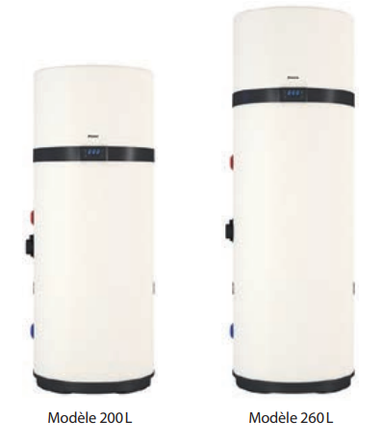
Version standard (non solaire)

1 - GENERALITES
La production d’eau chaude sanitaire sera assurée par un chauffe-eau thermodynamique monobloc sur air extérieur de la marque Daikin de la gamme Daikin Altherma M HW.

2 – MATERIEL – Chauffe-eau Thermodynamique

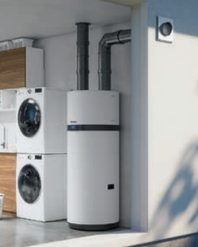
2.1 -Descriptif technique
Le chauffe-eau thermodynamique (CET) sera assemblé et testé en usine. Il sera composé des éléments suivants :
- Une cuve en acier émaillée ;
- Une isolation en mousse Polyuréthane de 50mm ;
- Un condenseur de type serpentin en aluminium ;
- Un compresseur rotatif entièrement isolé ;
- Un évaporateur en tubes en cuivre avec ailettes en aluminium ;
- Un ventilateur centrifuge à vitesse variable ;
- Une protection cathodique en tige d’anode magnésium ;
- Un appoint électrique de série de 1500W ;
- Une entrée et une sortie d’air d’un ⌀ 160mm sur le dessus du CET ;
- Un interface utilisateur intuitif ;
Le chauffe-eau sera sélectionné en fonction des besoins en ECS des locaux et des contraintes d'installation.
Le CET devra être installé dans un local, protégé contre le gel, de volume d’au moins 20m³. Afin de respecter l’exigence d’une ventilation de l’air adéquate , le CET sera placé à proximité d’un mur mitoyen avec l’extérieur afin de pouvoir être raccordé aérauliquement.
Il est également important d’assurer une ventilation adéquate de la pièce qui contient l’appareil.
Plage de fonctionnement chaud :Le CET devra fonctionner sous des conditions de – 7°C ~ + 43°C

Puissance sonore :
Le Chauffe-eau thermodynamique sera très silencieux. Son niveau de puissance sonore sera inférieur ou égal 51 dB(A) en version 260L et de 53db(A) en version 200L. Le bloc ventilateur et le compresseur seront entièrement isolés acoustiquement.
Accessibilité :

Pour faciliter la pose, le raccordement et la maintenance, l’accès technique se fera par le côté et par le dessus de l’unité. Les liaisons hydrauliques seront accessibles par le côté de l’unité et les gaines aérauliques par le dessus.

L’unité sera très compacte afin d’être manutentionnée facilement. Le CET aura des dimensions qui devront être de : 621 mm de largeur, 628mm de profondeur et de 1.607mm (200L) / 1.892mm (260L) de hauteur ou moins.

Un système de poignée au niveau en partie basse de la cuve permettra de finaliser la pose du CET.
Interface intuitive de la machine :
Le CET sera équipé d’une interface intuitive, doté d’un écran DEL, positionné en face avant de l’appareil. L’interface Le langage de celle-ci sera obligatoirement en langue française.
L’interface intuitive permettra : :
- La possibilité de choisir entre 6 modes de fonctionnement du CET ;
- Un accès au système d’autodiagnostic ;
- Une programmation de la fonction cycle Anti-légionellose ;
- Une activation de la fonction dégivrage automatique de l’évaporateur.
Connectivité :
Le CET sera conçu pour être raccordé à d’autres systèmes d’énergie à distance ou à des compteurs d’énergie. Les raccordements des systèmes d’énergies à distances seront réalisés dans les règles de l’art, selon les préconisations du constructeur. Il en sera de même pour la configuration de l’équipement.
Pour les raccordements, le CET sera livré de série avec un câble hexapolaire supplémentaire déjà raccordé à la CCI de l’interface utilisateur.

2.2 - Performances et données techniques
DAIKIN ALHERMA M HW  CET Monobloc | Taille 200 | Taille 260
Réf | EKHHE200CV37 | EKHHE260CV37
Volume nominal du ballon [L] | 192 | 250
Profil de puisage déclaré en climat moyen | L | XL
Rendement saisonnier ** [%] | 135 | 138
Label énergétique | A+ | A+
COP * | 3,23 | 3,37
Volume utile à 40°C [L] | 247 | 340
Temps de chauffe [h/min] | 6h27 | 9h29
Fluide réfrigérant | R134a | R134a
Plage de fonctionnement Air [°C] | –7 ~+43°C | –7 ~+43°C
Plage de fonctionnement Eau [°C] | +38 ~62°C' | +38 ~62°C'
Puissance acoustique en climat moyen [dB(A)] | 53 | 51
Appoint électrique (W) | 1500 | 1500
Dimensions [HxLxP] | 1607x621x628 | 1892x621x628
Poids de l'unité à vide [kg] | 85 | 97
Alimentation électrique [V/Ph/Hz] | 230/V3/1~/50 | 230/V3/1~/50
Puissance maximale absorbée [W] | 1960 | 1960
Diamètre des gaines de raccordement [mm] | 160 | 160
(*) Température de l'air entrant =7°C, température de l'environnement du réservoir =20° eau chauffée de 10°Cà55°C ( selon NF EN16147-2011)
(** ) Données HP Keymark

2.3 – Modes de fonctionnement
LE CET devra proposer plusieurs modes de fonctionnement pour s’adapter aux besoins de l’utilisateur final et pour lui procurer le plus de confort possible.
Mode ECO: en mode ECO, seule la pompe à chaleur sera utilisée dans les limites de fonctionnement du produit pour garantir une économie d’énergie maximale.
Mode BOOST: en mode BOOST, la pompe à chaleur et l’appoint électrique de série seront utilisés dans leurs limites de fonctionnement du produit pour assurer un chauffage plus rapide.
Mode ELECTRIQUE: en mode ELECTRIQUE, seule l’appoint électrique sera utilisé dans les limites de fonctionnement du produit pour une efficacité lors de situations de basses températures de l’entrée d’air.
Mode VACANCES : En mode VACANCES, lors d’une absence de l’utilisateur final pendant un temps limité.
Mode VENTILATION : En mode VENTILATION, seule le ventilateur électronique à l’intérieur de l’appareil est utilisé. Ce mode servira à la recirculation de l’air dans la pièce d’installation du CET.
Mode AUTOMATIQUE : En mode AUTOMATIQUE, seule la pompe à chaleur, et si nécessaire l’appoint électrique, dans les limites de fonctionnement du produit, serviront à assurer le meilleur confort possible
En plus des modes précédemment cités, le CET devra offrir un mode solaire thermique, un mode solaire photovoltaïque (uniquement sur le modèle avec échangeur solaire - EKKHE-PCV)

2.4 – Accessoires non livrés de série avec le chauffe-eau thermodynamique - A fournir par l’installateur
- Le groupe de sécurité
- Le raccord diélectrique
- Le mitigeur thermostatique
- Le limiteur de pression
- Les gaines et accessoires aérauliques

3 – Mise en œuvre

3.1 – Raccordements électriques
Le chauffe-eau thermodynamique sera alimenté par un courant alternatif monophasé 230V/V3/1~/50hz.
Un disjoncteur omnipolaire de 16A avec ouverture des contacts d’au moins 3mm et un disjoncteur différentiel de 30mA protègeront le CET et l’installation.
Le raccordement devra être conforme à la norme d’installation.

3.2 – Raccordements hydrauliques
Les raccordements hydrauliques se feront par le côté de l’unité. Ils seront réalisés au moyen de tuyauteries de diamètre adapté. L'entreprise s'assurera que le dimensionnement et le positionnement des accessoires, si nécessaires, respecteront les préconisations du constructeur.

3.3 – Raccordements aérauliques
Les raccordements aérauliques se feront en diamètre 160mm par le dessus sur l’emplacement des bouches de l’appareil. Selon la configuration d’installation du CET dans le local, l’installateur devra prévoir la pose de conduit aéraulique selon les recommandations de pose du constructeur.
L’installateur devra veiller à ce que le raccordement vers l’extérieur se fasse au moyen de conduite de diamètre adaptée et ininflammable. De plus, il veillera à ce que la longueur équivalente totale des conduits d’extraction plus livraison, y compris les grilles ne puisse pas dépasser les 12m.
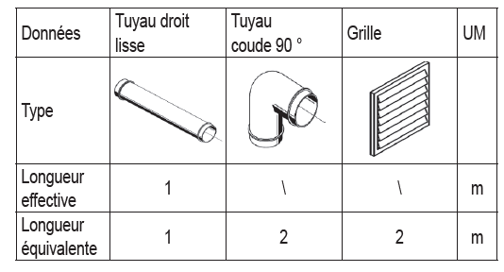
Le tableau constructeur ci-dessous indique les données caractéristiques des composants conduits commerciaux en références aux débits d’air nominaux et au diamètre de 160mm :

4 - MISE EN SERVICE

Opérations avant la mise en service
L'installation sera réalisée dans les règles de l'art, selon les préconisations DAIKIN.
Mise en Service :
- Contrôle de la présence d’eau sanitaire dans le réseau de l’installation
- Contrôle de la pression de service de 7 bar maxi autorisée
- Vérification de l’ensemble des raccordements électriques
- Mise en route de l'installation
- Paramétrages
- Vérification du bon fonctionnement de l'ensemble
Tous les équipements de fourniture DAIKIN ou équivalent feront l'objet d'une garantie pièces de 2 ans.
Le chauffe-eau thermodynamique pourra être garantie 5 ou 10 ans pièces après la validation d’un e-Package payant chez le constructeur.

